**«Почему подвижные игры с детьми важны?»**

Проблема здоровья подрастающего поколения является одной из важных проблем жизни современного общества. Как добиваться, чтобы ребенок был здоров, что нужно делать для этого, какие меры принимать?

Основной целью для нас с вами уважаемые родители должно быть: - сохранение и укрепление здоровья детей и улучшение их двигательного статуса с учётом индивидуальных возможностей и способностей.

Огромную потребность в движении дети обычно стремятся удовлетворить в играх. Играть для них – это, прежде всего, двигаться, действовать. Во время подвижных игр у детей совершенствуются координация движений, развиваются такие качества, как инициатива и самостоятельность, уверенность и настойчивость. Дети приучаются согласовывать свои действия и даже соблюдать определенные правила.

Огромное значение на развитие ребёнка оказывают подвижные игры.

Подвижная игра - это естественный спутник жизни ребенка, источник радостных эмоций, обладающий великой силой. Подвижные игры являются традиционным средством педагогики.

Подвижные игры для дошкольников разделяются на бессюжетные, сюжетные и игры-забавы. Любая подвижная игра должна быть достаточно простой и иметь доступные для детского понимания правила, и желательно и активное участие в игре взрослого. Взрослому не только необходимо знать правила игры, но и руководить самим процессом игры, пользоваться «сигнальными» словами, определяющими выполнение действия, и, обязательно, отмечать успехи детей. Немаловажно продумать и конец подвижной игры – он должен регулировать дыхание и работу сердца, возбуждение нервной системы, и при этом сохранить положительный эмоциональный настрой. Взрослому следует вовремя и незаметно для детей задать игре новое, более спокойное направление. Это может быть переход к хороводным или малоподвижным играм, упражнениям на имитацию – походим как мишки, помашем крыльями как птички и др. Для малышей наиболее доступны сюжетные игры и простые бессюжетные игры, и игры-забавы.

Сюжетные подвижные игры позволяют ребенку лучше узнать окружающий мир, его явления и предметы: различные средства передвижения, профессии, образ жизни и повадки птиц и животных, явления природы.

Также они направлены на развитие физических способностей ребенка, укрепление его здоровья и развитие интеллекта, развивают ловкость, точность, быстроту реакции, силу, выносливость, координацию движений, способность управлять своим телом.

Дети действуют в соответствии с правилами игры и образами, которые обычно тесно связаны с сюжетом и определяют поведение и взаимоотношения играющих. Сюжетные подвижные игры преимущественно коллективные, количество играющих может быть различным, проводятся под руководством взрослого. В сюжетных играх дети очень непосредственны, перевоплощаясь в персонажей игры, увлекаются ею.

Бессюжетные подвижные игры обычно доступны детям старшего возраста, они близки к сюжетным - в них лишь нет образов, которым дети подражают, все остальные компоненты те же: наличие правил, ответственных ролей, взаимосвязанные игровые действия всех.

Бессюжетные игры требуют от детей большей самостоятельности, быстроты и ловкости движений, ориентировки в пространстве, чем сюжетные. Это объясняется тем, что игровые действия в них связаны не с разыгрыванием сюжета, а с выполнением конкретного задания.

Игры-забавы. Двигательные задания в этих играх выполняются в необычных условиях и часто включают элемент соревнования (пробежать с выполнением задания, выполнить движение с завязанными глазами и др.) Такие задания выполняют обычно двое-трое ребят или взрослые, а основная масса детей является зрителями.

Игры-забавы - веселое зрелище, развлечение для детей, доставляющее им радость, но в то же время требуют от участников двигательных умений, ловкости, сноровки.

Речь с движением. Особое место среди подвижных занимают игры, которые сочетают в себе выполнение действий по правилам игры с проговариванием текста стихотворений, в них осуществляется соотнесение речи с соответствующими движениями в течение всей игры.

В процессе таких игр происходит развитие общих речевых навыков детей (речевого дыхания, темпа и ритма речи, ее выразительности, эмоциональности и четкости), совершенствование общей координации их движений и мелкой моторики, дети учатся четко следовать правила.

Вместе с тем эти игры доставляют ребёнку радость и удовлетворение; активизируют дыхание, кровообращение и обменные процессы, совершенствуют движения, развивают координацию, формируют быстроту, силу, выносливость.

Эта игра является упражнением, посредством которого ребенок готовится к жизни. Увлекательное содержание, эмоциональная насыщенность игры побуждают к определенным умственным и физическим усилиям. Игра, бег, прыжки, разговор и смех детей, чему мы часто не придаем значения, являются самым необходимым делом для их развития. Все это заложено в них самой природой. Во время игр у ребенка особенно обостряется фантазия, проявляется активность и он получает богатые впечатления.

Именно в подвижных играх, у детей начинает формироваться интерес к соревновательной стороне - соревнованию в ловкости, быстроте, смекалке, смелости, организованности.

Оздоровительный эффект, достигаемый при проведении подвижных игр, тесно связан с положительными эмоциями детей, возникающими в процессе игровой деятельности и благотворно влияющими на психику ребенка.

По содержанию все подвижные игры выразительны и доступны ребенку. Они вызывают активную работу мысли, способствуют расширению кругозора, уточнению представлений об окружающем мире, совершенствованию всех психических процессов, формирует физические навыки, стимулирует переход детского организма к более высокой ступени развития. Именно поэтому игра признана ведущей деятельностью ребенка - дошкольника.

Таким образом, подвижные игры служат методом совершенствования уже освоенных детьми двигательных навыков и воспитания физических качеств.

Участие взрослых в подвижных играх приносит двойную пользу: доставляет детям много радости, а родителям дает возможность лучше узнать своего ребенка, стать ему другом.

Уважаемые родители, если вы хотите, чтобы детство для вашего ребёнка было незабываемым подарите его своему ребёнку, играйте с ним, будьте для него другом и не бойтесь показаться смешным. Дети очень «чистые» и искренние и потому оценят по достоинству всё, что мы (взрослые), им даём…..

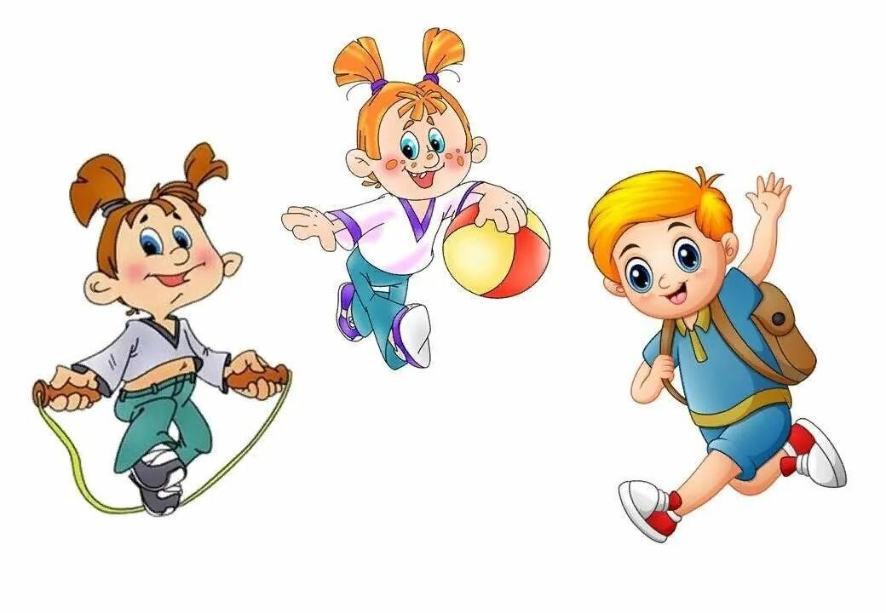**Играйте со своими детьми и будьте счастливы вместе…**